รายงานผลการจัดเก็บของกลาง
ประจำปีงบประมาณ 2567
ของ
สถานีตำรวจภูธรเกาะช้าง
รายงานผลการจัดเก็บของกลาง สถานีตำรวจภูธรเกาะช้าง ประจำเดือน ธันวาคม 2566
ประจำปีงบประมาณ 2567
ข้อมูล ณ วันที่ 31 ธันวาคม 2566
หน่วยงาน | กิจกรรม | ผลการดำเนินการ
สภ.เกาะช้าง  การจัดเก็บของกลาง | คดีอาญาที่ 352/2566 ข้อหา ประกอบการขนส่งประจำทางการขนส่งส่วนบุคคลโดยมิได้รับอนุญาต,  ใช้รถไม่ตรงตามประเภทที่จดทะเบียนไว้  - เลขของกลางที่ 32/2566 รถยนต์ตู้ยี่ห้อ โตโยต้า สีเทา  คดีอาญาที่ 356/2566 ข้อหา ลักทรัพย์หรือโดยใช้ยานพาหนะเพื่อสะดวกแก่การกระทำผิด  - เลขของกลางที่ 33/2566 1.เตาอบไฟฟ้า 2.หม้อต้มน้ำไฟฟ้า 3.เครื่องอบแซนวิส 4.กระทะเทปล่อน  คดีอาญาที่ 357/2566 ข้อหา ร่วมกันลักทรัพย์ในเวลากลางคืน  - เลขของกลางที่ 34/2566 รถจักรยานยนต์พ่วงข้าง ยี่ห้อ ฮอนด้าเวฟ Z สีดำ  คดีอาญาที่ 358/2566 ข้อหา ร่วมกันทําการประมงพาณิชย์ ,ในเขตทะเลชายฝั่งโดยมิได้รับอนุญาต  - เลขของกลางที่ 35/2566 เครื่องมือทำการประมง  คดีอาญาที่ 360/2566 ข้อหา มียาเสพติดประเภท 1 ไว้ในครอบครอง (เฮโรอีน)  - เลขของกลางที่ 36/2566 ยาเสพติดประเภท 1 (เฮโรอีน) น้ำหนัก 0.044 กรัม ไม่รวมถุง ส่งตรวจพิสูจน์  คดีอาญาที่ 364/2566 ข้อหา คนต่างด้าวทำหน้าที่เป็นลูกเรือในเรือประมงในเขตการประมงไทย โดยไม่ได้รับอนุญาต  - เลขของกลางที่ 37/2566 1.เรือยนต์ประมง 2.เครื่องมือทำการประมง (อวนปู)  คดีอาญาที่ 369/2566 ข้อหา ออกเช็คเพื่อชำระหนี้ที่มีอยู่จริงและบังคับได้ตามกฎหมาย โดยมีลักษณะหรือมีการกระทำ  - เลขของกลางที่ 38/2566 เช็คธนาคารออมสิน สาขา เกาะช้าง จำนวน 2 ฉบับ  คดีอาญาที่ 376/2566 ข้อหา มีอาวุธปืนและเครื่องกระสุนปืนไว้ในครอบครองโดยไม่ได้รับอนุญาต  - เลขของกลางที่ 39/2566 1.อาวุธปืนอัดลมประดิษฐ์เอง 2.กระสุนปืนลูกกลมทำด้วยเหล็ก  คดีอาญาที่ 377/2566 ข้อหา มีไว้ในครอบครองซึ่งยาเสพติดให้โทษในประเภท 1 ไว้ในครอบครอง  - เลขของกลางที่ 40/2566 1.วัตถุชนิดกลมแบนสีส้ม ตัวอักษร WY จำนวน 1 เม็ด 2.วัตถุชนิดเกล็ดสีขาว  คดีอาญาที่ 378/2566 ข้อหา ลักลอบเล่นการพนันออนไลน์ (สล๊อท)  - เลขของกลางที่ 41/2566 โทรศัพท์มือถือจำนวน 1 เครื่อง | 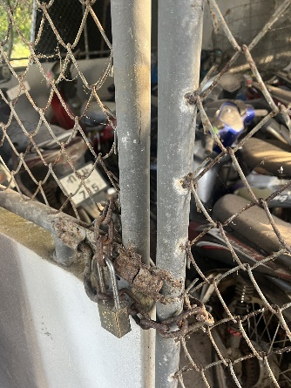  ตรวจแล้วถูกต้อง  พ.ต.ท. 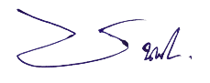  (อมรเทพ เชตุนุช)  รอง ผกก.(สอบสวน)ฯ ปรท.ผกก.สภ.เกาะช้าง

